TZ Varšava
10. prosinec 2019
AHOJ Varšavo!
Česká literatura v polském překladu

Na Varšavském knižním veletrhu (Warszawskie Targi Książki) v termínu 21.–24. května 2020 bude Česká republika hlavní hostující zemí. Jeho návštěvníky osloví již známým sloganem „AHOJ!“. Na největší polský knižní festival přijede 15 autorek a autorů a jejich prezentace proběhne ve spolupráci s veletrhem Svět knihy, jehož hlavní hostující zemí bude v roce 2020 Polsko, a Českým centrem Varšava. Moravská zemská knihovna připravuje hostování ČR na varšavském veletrhu z pověření Ministerstva kultury ČR, které projekt iniciovalo a spolufinancuje. Projekt podpoří i Velvyslanectví ČR ve Varšavě.
Polsko patří pro českou literaturu mezi významné knižní trhy, každoročně v polštině vyjde okolo třiceti překladů českých titulů. Českým knihám se v Polsku velmi dobře daří, jsou hojně vydávané a polští čtenáři mají velký zájem poznat se a besedovat s autory. Na jedenáctý ročník polského knižního veletrhu plánuje přivézt Česká republika reprezentativní výběr tvůrců.
„Výběr probíhal velmi pečlivě, a to s pomocí odborníků, kteří znají kulturní kontext i současnou situaci v obou národních kulturách. Obrovský zájem o českou literaturu v Polsku byl pro ně zavazující. Je to přitom úplně jiná situace, než na jakou jsme běžně zvyklí. V Polsku není třeba české autory představovat, půjde spíše o setkání důvěrných přátel.“ přiblížil klíč pro přípravu prezentace České republiky ředitel Moravské zemské knihovny prof. Tomáš Kubíček.
Členy dramaturgické rady jsou slavistka a bohemistka Joanna Goszczyńska (Institut slavistiky Polské akademie věd), Taťjana Langášková (ředitelka Českého centra Varšava), filolog a básník Jakub Pacześniak (Instytut Ksiazki), literární publicista a vydavatel Zdenko Pavelka (SČKN), bohemistka a překladatelka Julia Różewicz, spisovatel a reportér Mariusz Szczygieł (Faktyczny Dom Kultury, Instytut reportažu, Dowody na Istnienie), překladatelka Anna Wanik (Asociace spisovatelů), polonistka a překladatelka Lucie Zakopalová (Polský institut v Praze) a spisovatel Tomáš Zmeškal (PEN).
„Do Varšavy pojedou českou literaturu reprezentovat Michal Ajvaz, Anna Cima, Radka Denemarková, Jiří Hájíček, Petr Hruška, Petra Hůlová, Galina Miklínová, Alena Mornštajnová, Iva Procházková, Jaroslav Rudiš, Petr Stančík, Marek Šindelka, Jáchym Topol, Kateřina Tučková a Miroslav Žamboch,“ prozradil konkrétní výběr dramaturgické rady Martin Krafl, programový koordinátor hostování ve Varšavě.
Autorky a autoři budou na Varšavském knižním veletrhu představeni na hlavním pódiu při debatách s Mariuszem Szczygiełem, dále na speciální „České stage“ prostřednictvím autorských čtení i besed a v neposlední řadě také v rámci autogramiád pořádaných na českém národním stánku, na kterém se budou prodávat polské překlady knih českých autorek a autorů.
Dramaturgická rada odsouhlasila grafický vizuál a podobu české prezentace na Varšavském knižním veletrhu 2020, jejichž autorem je Martin Hrdina, interiérový architekt a grafický designér, který se podílel i na prezentaci ČR na Lipském knižním veletrhu v březnu 2019. Součástí je také slogan, se kterým česká literatura přijíždí do Polska. Jedná se o již známý pozdrav „AHOJ!“, kterým Česká republika v roce 2019 oslovila německy mluvící čtenáře.
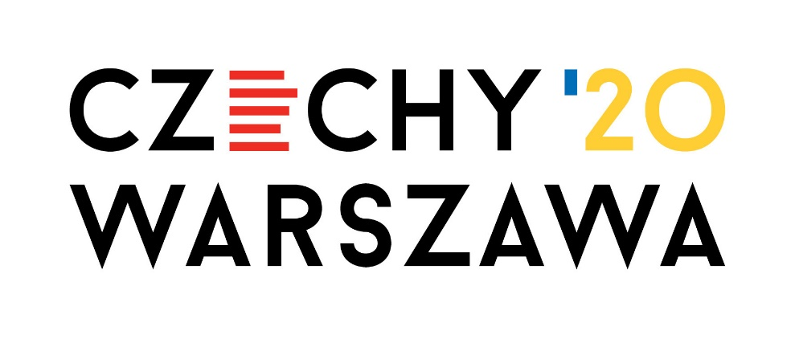

Podrobnosti ohledně veletrhu naleznete na www.czechlit.cz.

Kontakt:
Mgr. Bc. Klára Přibylová
Public Relations
Prezentace ČR - knižní veletrhy / Czech presentations - Book Fairs
České literární centrum / Czech Literary Centre
Moravská zemská knihovna
Kounicova 65a, 601 87 Brno
E: Klara.Pribylova@mzk.cz
T: +420 770 190 776

